上海市农业数字图书馆正式开通啦

您是本市郊区农民吗？
您是上海农业科技人员吗？
您是上海市农口系统管理人员吗？
您是上海市涉农科研、教学、技术推广单位吗？
如果：
您需要查找农业图书、期刊、资料！
您想要了解国内外农业最新科学技术前沿动态！
您正在为索取中外文农业、生物期刊的原文发愁！
那么，请告诉我——您的需求：
您只要在上海农业网“农业图书馆”登录后提出问题……
一切都由我们来为您服务，而且，是免费的！
我们的口号是：
为郊区农民、农业科技人员和管理人员提供实实在在的信息服务！

历时一年的筹备，上海市农业数字图书馆如今终于正式开通啦！

上海市农业数字图书馆是由上海市农委信息中心主办，上海市农业科学院信息所承办的面向全市的农业信息服务机构。本网站附属“上海农业网”的“服务中心”下的“农业图书馆”版块。用户可登陆以下网址进入浏览。
http://www.shac.gov.cn/fwzx/tsg/ztzl/
农业图书馆版块包括农业资料咨询、馆藏书刊检索、期刊目次查询、专业资料集、四季农事、文献检索交互统计六大服务内容，其主要目的是为全市农口单位提供农业科技文献服务。
农业资料咨询：为农民，农业科技人员解决文献获取的不便。
馆藏书刊检索：联合上海市农科院图书馆文献资源搜索所需图书期刊。
期刊目次查询：包括生物和农业两大类中文期刊目次查询。
专业资料集：为农业科技人员提供最全面的专业课题题录资料。
四季农事：提供最实用的农事技术。
文献检索交互统计：提供本网站最真实的检索利用率，让读者随时监督。

“农业图书馆”用户登陆流程：
步骤1：用户可直接输入网址“http://www.shac.gov.cn/fwzx/tsg/”,
进入上海农业网“农业图书馆”，注册为上海农业网用户（见图1中红色标识处）即可免费使用本图书馆上的各项服务。
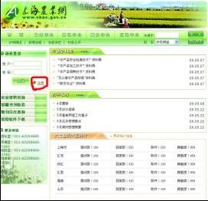
图1

步骤2：查找农业资料可单击“农业资料咨询”服务。按要求正确提交咨询单，图2为咨询单页面。
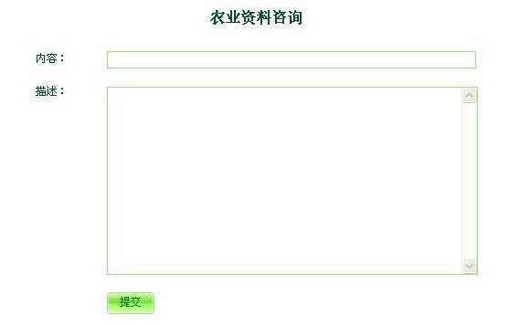
图2
咨询流程如图3所示：
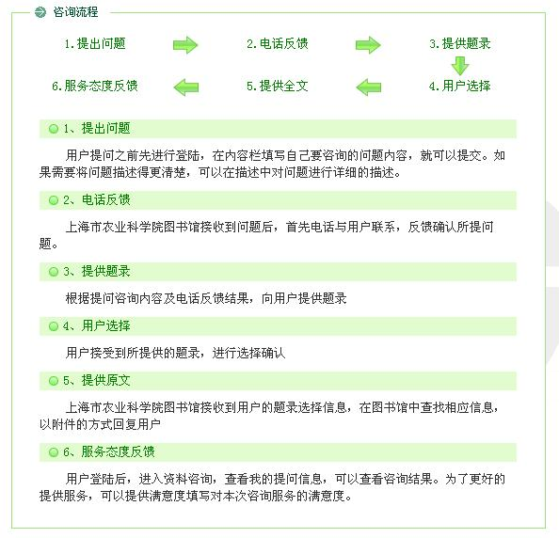
图3

步骤3：查找所需图书期刊可单击“馆藏书刊检索”，页面直接跳转进入上海市农科院图书馆书刊搜索界面（见图4），根据各种搜索途径在检索栏中键入搜索。
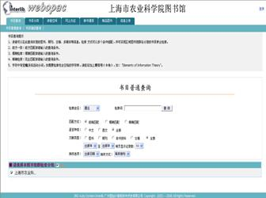
图4

步骤4：由于期刊录入期刊网有三个月的时间差，查找最近3个月的期刊目次可单击“期刊目次查询”进行期刊目次查询。查询界面见图5。查找过程中，先在左侧类目树中选定期刊所属类目，再在期刊下拉列表框中选中期刊，点击查询按钮，进行依次浏览、下载。
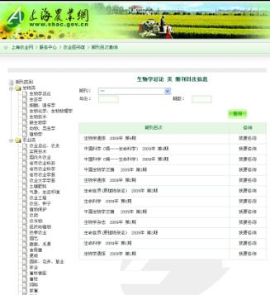
图5

联系单位：上海市农业科学院图书馆
联系地址：上海市闵行区北翟路2901号
邮编：201106 E-mail：nytsg@shac.gov.cn
联系人：江洪涛 裴红罗 程彬彬
联系电话：（021）62204885;62202916
62203018;62203015

信息员：程彬彬

